Programowanie współbierzne
Laboratoria 3
Piotr Stachnio 241268
30.03.2020
grupa zajęciowa nr. 2

Celem laboratoriów była dalszy rozwój umiejętności tworzenia programów wieloprocesowych, oraz nauka kontroli zasobów maszyny.

Zadanie nr.1

Praces główny
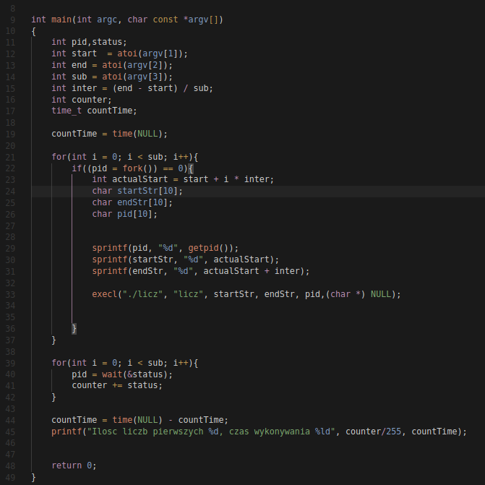

Procesy potomne
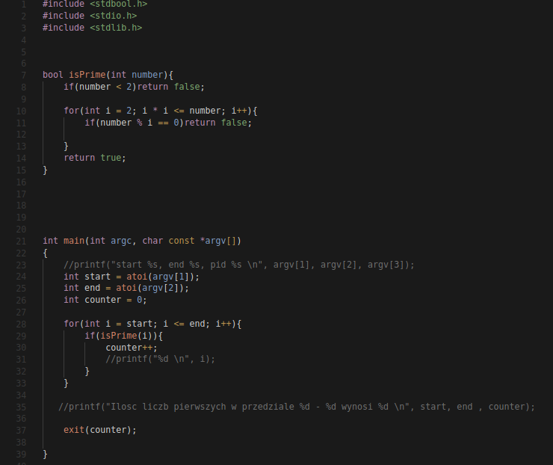

Skrypt do uruchomienia programu
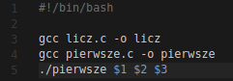

Uruchomienia programu dla przedzialu 1-40000000 przy ilosci procesow potomnych 10000

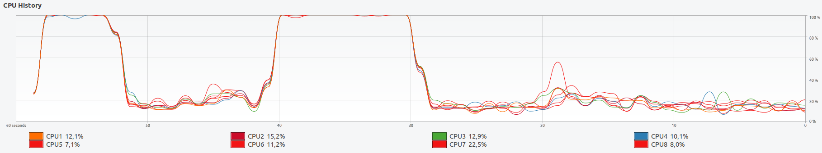
Czas trwania 13 sekund
Uruchomienia programu dla przedzialu 1-40000000 przy ilosci procesow potomnych 100

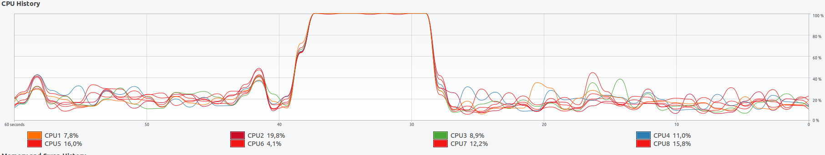
Czas trwania 10 sekund

Zadanie 2
